**Итоговая контрольная работа по истории 8 класс. Демоверсия.**

**ИНСТРУКЦИЯ**

Контрольная работа по истории состоит из двух частей. В первой проверяются знания школьников по истории России и зарубежных стран. Во второй части – задание по истории родного края. Вопросы проверяют знания исторических фактов о России и зарубежье, а также то, насколько хорошо ученик владеет специфической терминологией. В работе важно продемонстрировать такие умения, как работа с контурной картой, текстовыми историческими источниками и изобразительной наглядностью (работа с изображениями).

Так, работе с контурной картой посвящен вопрос №3. На нее нанесены обозначения, которые нужно расшифровать. Например, назвать войну, в результате которой в состав России вошли выделенные на карте территории. А в заданиях №8-9 нужно ответить на вопросы про перечисленные памятники культуры, которые показаны на фотографиях.

Работа оценивается в первичных баллах. За верное выполнение заданий №1-3, 8 можно получить 1 балл. За ошибку или отсутствие ответа школьник получит 0 баллов.

За задание №7 можно максимально получить 2 балла. За наличие ошибки снимается 1 балл. Неверный или недостаточно полный ответ оценивается 0 баллов. Вопросы, предполагающие развернутый ответ и задание с контурной картой, оцениваются с учетом полноты ответа в соответствии с критериями.

За написание работы по истории можно получить 18 первичных балла максимально. Ориентируясь на специальную шкалу перевода баллов, их можно перевести в привычные школьные оценки. Так, 0-4 первичных баллов соответствуют «двойке», 5-9 -«тройке», 10-14 – «четверке», 15-18 – «пятерке».

Расположите в хронологической последовательности исторические события. Запишите цифры, которыми обозначены исторические события, в правильной последовательности в таблицу.

**1**

1. Учреждение Правительствующего сената
2. «Бостонское чаепитие»
3. Отмена внутренних таможенных пошлин в России

Ответ:

|  |  |  |
| --- | --- | --- |
|  |  |  |

Рассмотрите изображения.

**2**

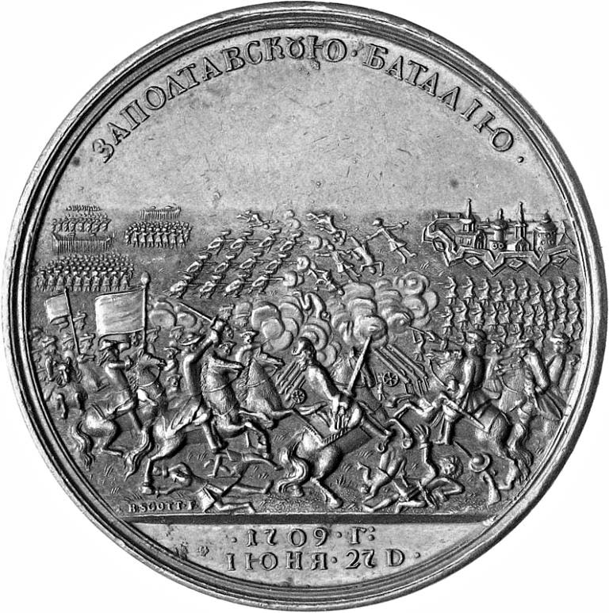

Укажите название войны, в ходе которой произошло изображённое на медали сражение.

***Рассмотрите карту и выполните задания3,4.***

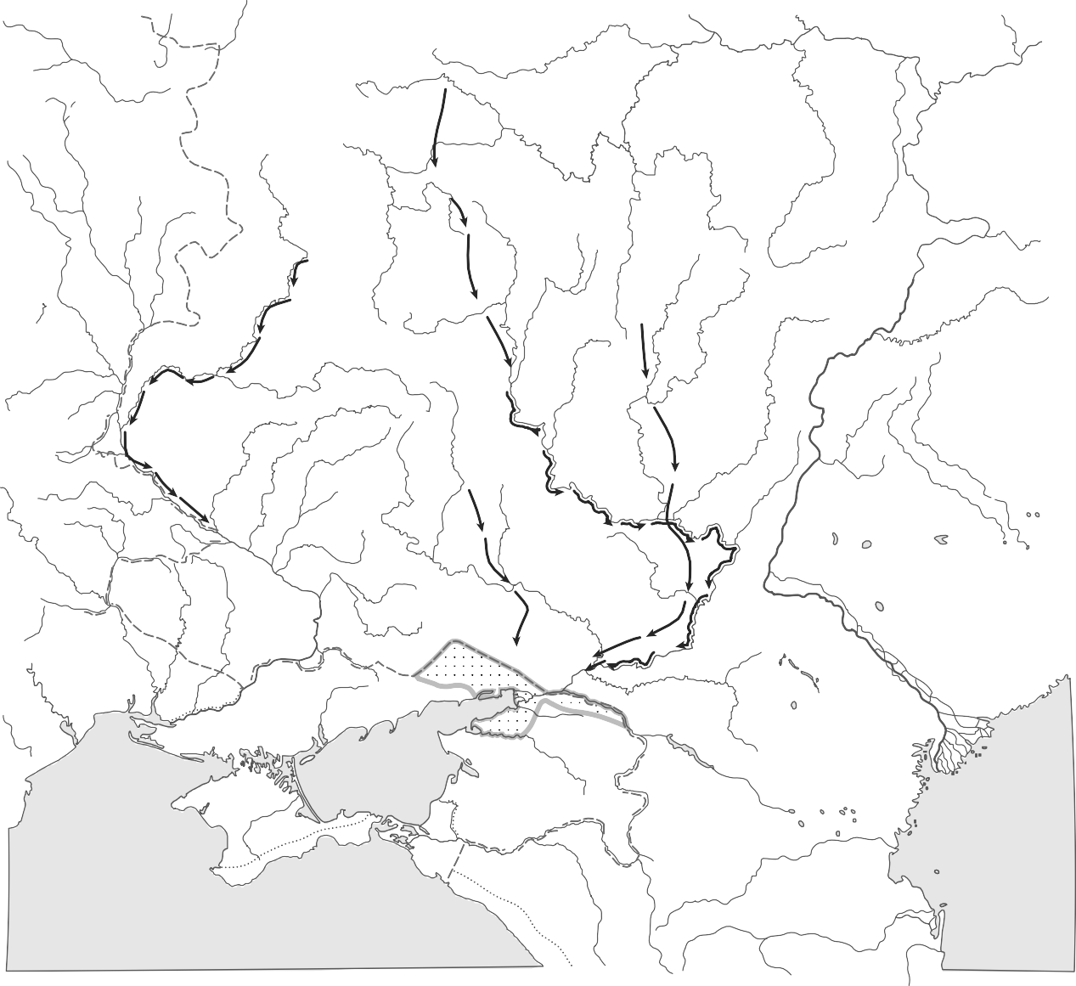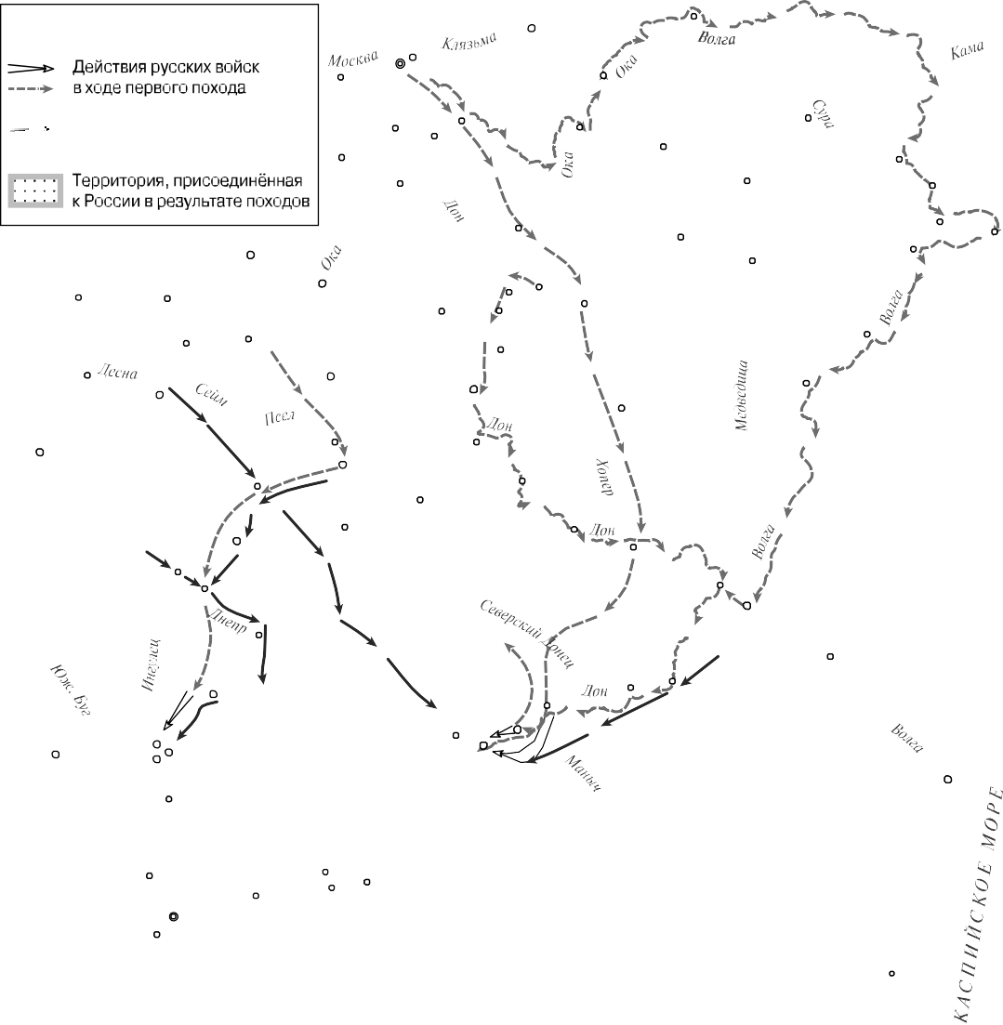

Границы государств

Действиярусскихвойск

ифлотавходевторогопохода

Назовите российского монарха, который был участником обозначенных на карте походов русских войск.

**3**

Ответ: .

Подпишите на карте города Азов и Воронеж.

**4**

***Прочтите отрывок из исторического источника и выполните задания 5,6***

«…Великий государь указал сказать: известно ему великому государю не только, что во многих европейских христианских странах, но и в народах славянских, которые с восточною православною нашею церковью во всём согласны, как: волохи, молдаы, сербы, далматы, болгары и самые его великого государя по данные черка сыив с егреки, от которых вера наша православная принята, все те народы согласно лета свои счисляют от рождества Христова осьм дней спустя, то есть января с 1 числа, а не от создания мира, за многую разнь исчитание в тех летах, инынеотрождестваХристовадоходит1699 год, абудущего января с

1 числа настанет новый 1700 год купно и новый столетний век, и для того доброго и полезного дела указал великий государь впредь лета счислять в приказах и во всяких делах и крепостях писать с нынешнего января с 1 числа от рождества Христова 1700 года.».

Назовите монарха, издавшего нормативный акт. Назовите соправителя этого монарха в первые годы его царствования.

**5**

Ответ:

Какие народы упоминаются в данном отрывке, которые согласно указу также ведут летоисчисление от Рождества Христова? С какого момента великий государь повелел счислять годы от Рождества Христова?

**6**

Ответ:

***Ознакомьтесь с приведённым перечнем и изображениям и памятников культуры и выполните задания 7, 8.***

1. «Сказание об осаде Троице-Сергиева монастыря от поляков или твы и обывших потом в России мятежах»
2. «Повесть о Петре и Февронии Муромских»
3. «Повесть об Азовском осадном сидении донских казаков»

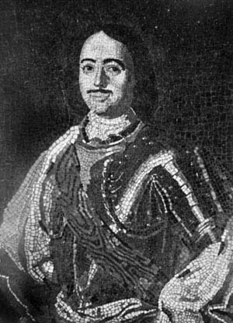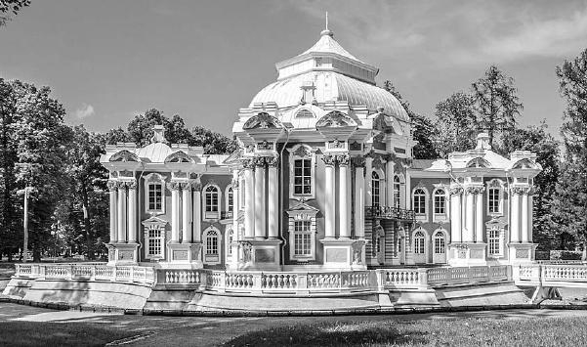4) 5)

Какие из приведённых памятников культуры были созданы в XVIII в.?Выберите

**7**

**два** памятника культуры и запишите в таблицу цифры, под которыми они указаны. Ответ:

Создателем какого из приведённых памятников культуры является М.В.Ломоносов? Укажите порядковый номер этого памятника культуры.

**8**

Ответ:

Какой из приведённых исторических фактов можно использовать для аргументации следующей точки зрения: «В период дворцовых переворотов дворянство выступало против ограничения самодержавной власти монарха»? Укажите порядковый номер этого факта в списке.

**9**

1. Издание указа о единонаследии
2. Отказ от принятия кондиций
3. издание жалованной грамоты дворянству Ответ:

Объясните, как с помощью выбранного Вами факта можно аргументировать данную точку зрения.

Ответ:

Рассмотрите изображение и выполните задание.

**10**

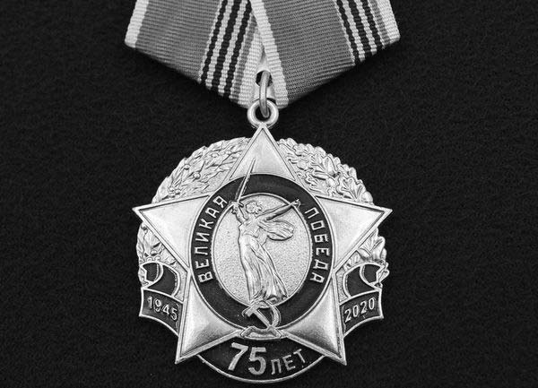

Укажите день и месяц, когда в России отмечается государственный праздник, которому посвящена данная медаль. Почему этот праздник граждане нашей страны считают важнейшим?

Ответ: